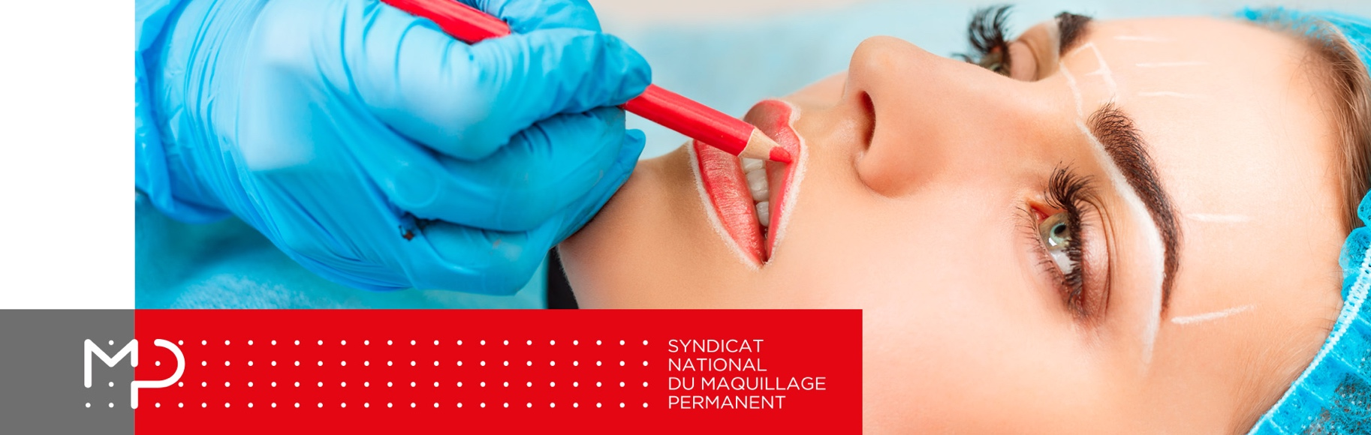
CHARTE DE DEONTOLOGIE
Les membres du Syndicat National du Maquillage Permanent s’engagent à soutenir les projets de celui-ci afin de faire avancer la reconnaissance de notre profession, ainsi que sa protection.
Ils s’engagent à respecter les différents termes de la charte cités ci-après, afin d’assurer leurs clients de leur professionnalisme.

Il convient pour chacun de :
- Respecter les règlementations applicables à la profession, les protocoles d’hygiène liés à l’acte de maquillage permanent et avoir suivi la formation Hygiène et salubrité.
- Utiliser des pigments à usage exclusif du maquillage permanent et non des encres de tatouage, conforment aux lois et règlementations en vigueur.
- Utiliser un matériel sécuritaire et de qualité : pas de contrefaçons ou de qualité médiocre, qui créent des lésions pour la peau.
- Respecter les règles sanitaires applicables au lieu de travail, (interdiction d’exercer le maquillage permanent au domicile des clients).
- Respecter l’obligation d’information et assurer un suivi des prestations réalisées.
- S’assurer que la santé du client est compatible avec l’acte de maquillage permanent, notamment en cas de grossesse ou d’allaitement…
- Se réserver le droit de refuser la réalisation d’un maquillage permanent pour des raisons d’éthique et/ou qui serait inadapté et/ou à toute personne qu’il juge irréfléchie et/ou trop jeune, même avec un accord parental.

Je soussigné(e), ……………………………………………………………… certifie être membre du Syndicat National du Maquillage Permanent et m’engage à respecter les termes de cette charte.

Date :
Signature :

